Отчет по лабораторной работе №2

Основы информационной безопасности

Курилко-Рюмин Евгений Михайлович, НКАбд-02-23

Содержание

# 1 Цель работы

Получение практических навыков работы в консоли с атрибутами файлов, закрепление теоретических основ дискреционного разграничения доступа в современных системах с открытым кодом на базе ОС Linux

# 2 Задание

1. Работа с атрибутами файлов
2. Заполнение таблицы “Установленные права и разрешённые действия” (см. табл. 2.1)
3. Заполнение таблицы “Минимальные права для совершения операций” (см. табл. 2.2)

# 3 Теоретическое введение

**Операционная система** — это комплекс программ, предназначенных для управления ресурсами компьютера и организации взаимодействия с пользователем. [1]

**Права доступа** определяют, какие действия конкретный пользователь может или не может совершать с определенным файлами и каталогами. С помощью разрешений можно создать надежную среду — такую, в которой никто не может поменять содержимое ваших документов или повредить системные файлы. [2].

# 4 Выполнение лабораторной работы

## 4.1 Атрибуты файлов

1. В операционной системе Rocky создаю нового пользователя guest через учетную запись администратора (рис.1).

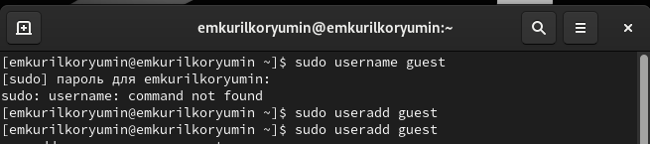

Добавление пользователя

1. Далее задаю пароль для созданной учетной записи (рис.2).

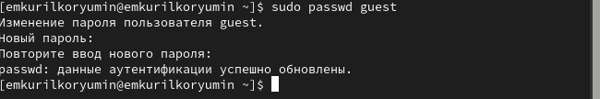

Добавление пароля для пользователя

1. Сменяю пользователя в системе на только что созданного пользователя guest (рис.3).

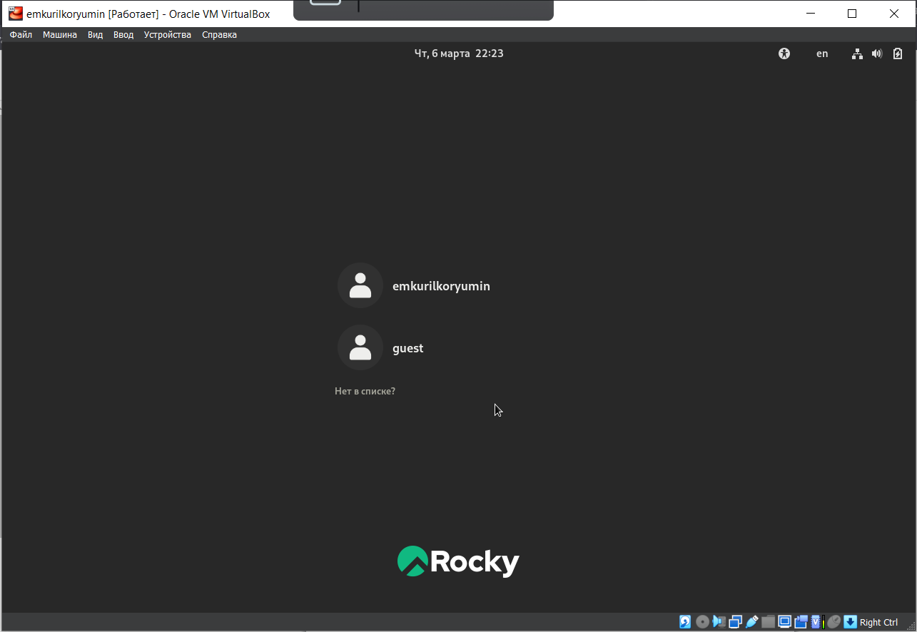

Вход через аккаунт пользователя

1. Определяю с помощью команды pwd, что я нахожусь в директории /home/guest/ (рис.4).

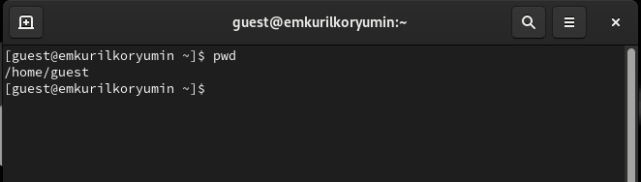

Текущая директория

1. Уточняю имя пользователя (рис.5)

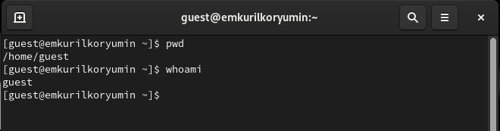

Информация об имени пользователе

1. В выводе команды groups информация только о названии группы, к которой относится пользователь. В выводе команды id можно найти больше информации: имя пользователя и имя группы, также коды имени пользователя и группы (рис.6)

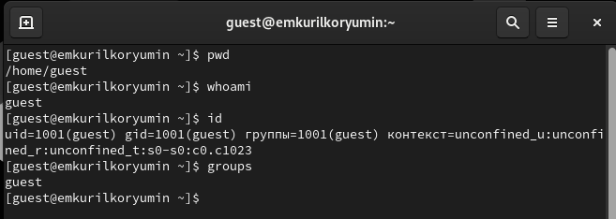

Информация о пользователе

1. Имя пользователя в приглашении командной строкой совпадает с именем пользователя, которое выводит команда whoami (рис.7)



Сравнение информации об имени пользователя

1. В выводе получаю коды пользователя и группы, адрес домашней директории (рис.8)

Просмотр файла passwd

Просмотр файла passwd

1. Да, список поддиректорий директории home получилось получить с помощью команды ls -l

root: drwxr-xr-x,

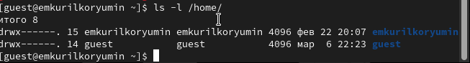

Просмотр содержимого директории

10.Проверяю расширенные атрибуты директорий,но их увидеть не удалось (рис.10)

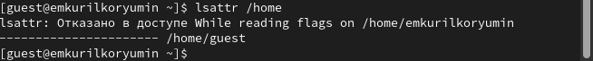

Проверка расширенных атрибутов

1. Создаю поддиректорию dir1 для домашней директории. Расширенные атрибуты командой lsattr просмотреть у директории не удается, но атрибуты есть: drwxr-xr-x, их удалось просмотреть с помощью команды ls -l (рис.11).

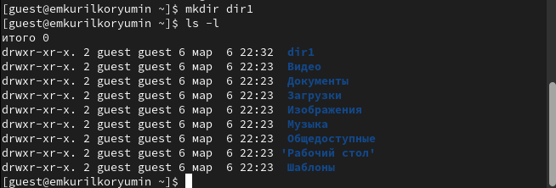

Создание поддиректории

1. Снимаю атрибуты командой chmod 000 dir1, при проверке с помощью команды ls -l видно, что теперь атрибуты действительно сняты (рис.12).

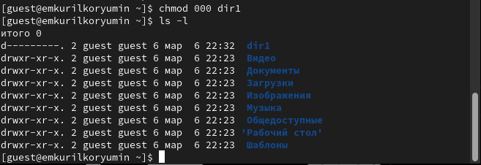

Снятие атрибутов с директории

1. Попытка создать файл в директории dir1. Выдает ошибку: “Отказано в доступе” (рис.13). / Попытка создания файла

## 4.2 Заполнение таблицы 2.1

|  |  |  |  |  |  |  |  |  |  |
| --- | --- | --- | --- | --- | --- | --- | --- | --- | --- |
| Права директории | Права файла | Создание файла | Удаление файла | Запись в файл | Чтение файла | Смена директории | Просмотр файлов в директории | Переимено- вание файла | Смена атрибутов файла |
| d(000) | (000) | - | - | - | - | - | - | - | - |
| d(000) | (100) | - | - | - | - | - | - | - | - |
| d(000) | (200) | - | - | - | - | - | - | - | - |
| d(000) | (300) | - | - | - | - | - | - | - | - |
| d(000) | (400) | - | - | - | - | - | - | - | - |
| d(000) | (500) | - | - | - | - | - | - | - | - |
| d(000) | (600) | - | - | - | - | - | - | - | - |
| d(000) | (700) | - | - | - | - | - | - | - | - |
| d(100) | (000) | - | - | - | - | + | - | - | + |
| d(100) | (100) | - | - | - | - | + | - | - | + |
| d(100) | (200) | - | - | + | - | + | - | - | + |
| d(100) | (300) | - | - | + | - | + | - | - | + |
| d(100) | (400) | - | - | - | + | + | - | - | + |
| d(100) | (500) | - | - | - | + | + | - | - | + |
| d(100) | (600) | - | - | + | + | + | - | - | + |
| d(100) | (700) | - | - | + | + | + | - | - | + |
| d(200) | (000) | - | - | - | - | - | - | - | - |
| d(200) | (100) | - | - | - | - | - | - | - | - |
| d(200) | (200) | - | - | - | - | - | - | - | - |
| d(200) | (300) | - | - | - | - | - | - | - | - |
| d(200) | (400) | - | - | - | - | - | - | - | - |
| d(200) | (500) | - | - | - | - | - | - | - | - |
| d(200) | (600) | - | - | - | - | - | - | - | - |
| d(200) | (700) | - | - | - | - | - | - | - | - |
| d(300) | (000) | + | + | - | - | + | - | + | + |
| d(300) | (100) | + | + | - | - | + | - | + | + |
| d(300) | (200) | + | + | + | - | + | - | + | + |
| d(300) | (300) | + | + | + | - | + | - | + | + |
| d(300) | (400) | + | + | - | + | + | - | + | + |
| d(300) | (500) | + | + | - | + | + | - | + | + |
| d(300) | (600) | + | + | + | + | + | - | + | + |
| d(300) | (700) | + | + | + | + | + | - | + | + |
| d(400) | (000) | - | - | - | - | - | + | - | - |
| d(400) | (100) | - | - | - | - | - | + | - | - |
| d(400) | (200) | - | - | - | - | - | + | - | - |
| d(400) | (300) | - | - | - | - | - | + | - | - |
| d(400) | (400) | - | - | - | - | - | + | - | - |
| d(400) | (500) | - | - | - | - | - | + | - | - |
| d(400) | (600) | - | - | - | - | - | + | - | - |
| d(400) | (700) | - | - | - | - | - | + | - | - |
| d(500) | (000) | - | - | - | - | + | + | - | + |
| d(500) | (100) | - | - | - | - | + | + | - | + |
| d(500) | (200) | - | - | + | - | + | + | - | + |
| d(500) | (300) | - | - | + | - | + | + | - | + |
| d(500) | (400) | - | - | - | + | + | + | - | + |
| d(500) | (500) | - | - | - | + | + | + | - | + |
| d(500) | (600) | - | - | + | + | + | + | - | + |
| d(500) | (700) | - | - | + | + | + | + | - | + |
| d(600) | (000) | - | - | - | - | - | + | - | - |
| d(600) | (100) | - | - | - | - | - | + | - | - |
| d(600) | (200) | - | - | - | - | - | + | - | - |
| d(600) | (300) | - | - | - | - | - | + | - | - |
| d(600) | (400) | - | - | - | - | - | + | - | - |
| d(600) | (500) | - | - | - | - | - | + | - | - |
| d(600) | (600) | - | - | - | - | - | + | - | - |
| d(600) | (700) | - | - | - | - | - | + | - | - |
| d(700) | (000) | + | + | - | - | + | + | + | + |
| d(700) | (100) | + | + | - | - | + | + | + | + |
| d(700) | (200) | + | + | + | - | + | + | + | + |
| d(700) | (300) | + | + | + | - | + | + | + | + |
| d(700) | (400) | + | + | - | + | + | + | + | + |
| d(700) | (500) | + | + | - | + | + | + | + | + |
| d(700) | (600) | + | + | + | + | + | + | + | + |
| d(700) | (700) | + | + | + | + | + | + | + | + |

Таблица 2.1 «Установленные права и разрешённые действия»

Пример заполнения таблицы 2.1 (рис.15).

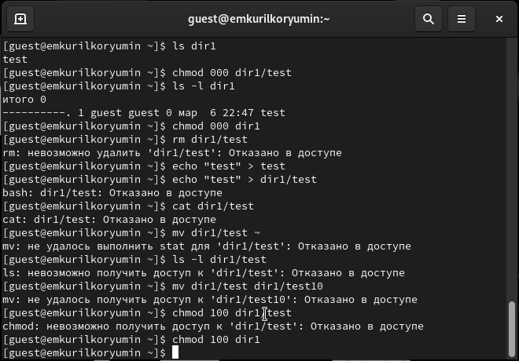

Изменение прав директории и файла

## 4.3 Заполнение таблицы 2.2

|  |  |  |  |  |
| --- | --- | --- | --- | --- |
| Операция |  | Минимальные права на директорию |  | Минимальные права на файл |
| Создание файла |  | d(300) |  | - |
| Удаление файла |  | d(300) |  | - |
| Чтение файла |  | d(100) |  | (400) |
| Запись в файл |  | d(100) |  | (200) |
| Переименование файла |  | d(300) |  | (000) |
| Создание поддиректории |  | d(300) |  | - |
| Удаление поддиректории |  | d(300) |  | - |

Таблица 2.2 “Минимальные права для совершения операций”

Пример заполнения таблицы 2.2 (рис.16)

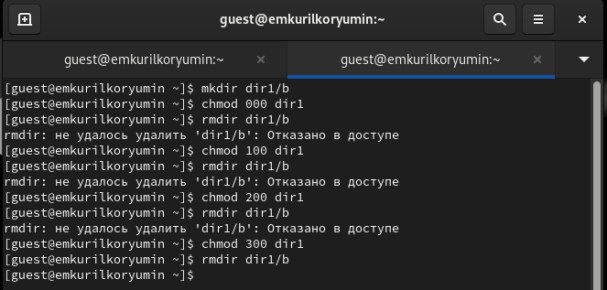

Проверка возможности создать поддиректорию

# 5 Выводы

Были получены практические навыки работы в консоли с атрибутами файлов, закреплены теоретические основы дискреционного разграничения доступа в современных системах с открытым кодом на базе ОС Linux.

# 6 Список литературы. Библиография